**Kup monitor MSI QD-OLED i odbierz epickie nagrody. Darmowa gra S.T.A.L.K.E.R. 2 i voucher Steam o Wartości 30 USD czekają!**

**MSI rozpoczyna specjalną promocję dla zapalonych graczy. Osoby, które zakupią w grudniu kwalifikujący się produkt MSI i podzielą się swoimi wrażeniami na platformach zakupowych, otrzymają darmowy klucz do gry S.T.A.L.K.E.R. 2 na PC (o wartości 59,99 USD) oraz doładowanie portfela Steam o wartości 30 USD.**

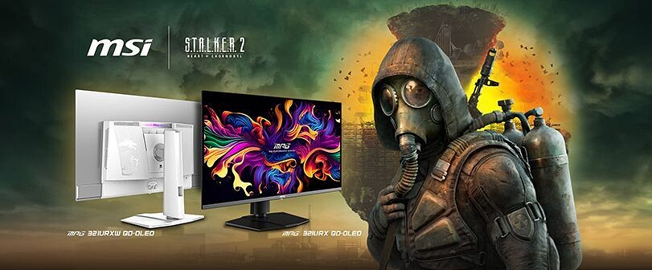

**Szczegóły promocji**

Promocja, w ramach której do zgarnięcia za darmo są klucz do gry S.T.A.L.K.E.R. 2 na PC oraz voucher Steam o wartości 30 USD, trwa od 1 do 31 grudnia 2024 roku (faktura/paragon muszą być wystawione w tym samym terminie). Aby z niej skorzystać, należy kupić w tym czasie kwalifikujący się monitor MSI QD-OLED i podzielić się opinią na temat tego, w jaki sposób poprawił on nasze doświadczenia w grach, pracy lub rozrywce.

**Więcej informacji na stronie:** <https://pl.msi.com/Promotion/stalker2-gaming-monitor>

**Jak wziąć udział w promocji**

**Krok 1.** Zarejestruj ważne konto w MSI Member Center:<http://account.msi.com>.

**Krok 2.** Zarejestruj kwalifikujący się produkt MSI na swoim profilu MSI.

**Krok 3.** Opublikuj recenzję jednego ze swoich zarejestrowanych kwalifikujących się produktów MSI na jednej z wyznaczonych stron internetowych. Każda recenzja musi zawierać co najmniej sto (100) słów, nie licząc znaków interpunkcyjnych.

**Krok 4.** Prześlij swoją recenzję w profilu MSI, kopiując i wklejając link do swojej recenzji zamieszczonej na wyznaczonej stronie internetowej.

**MPG 321URX QD-OLED & MPG 321URXW QD-OLED**

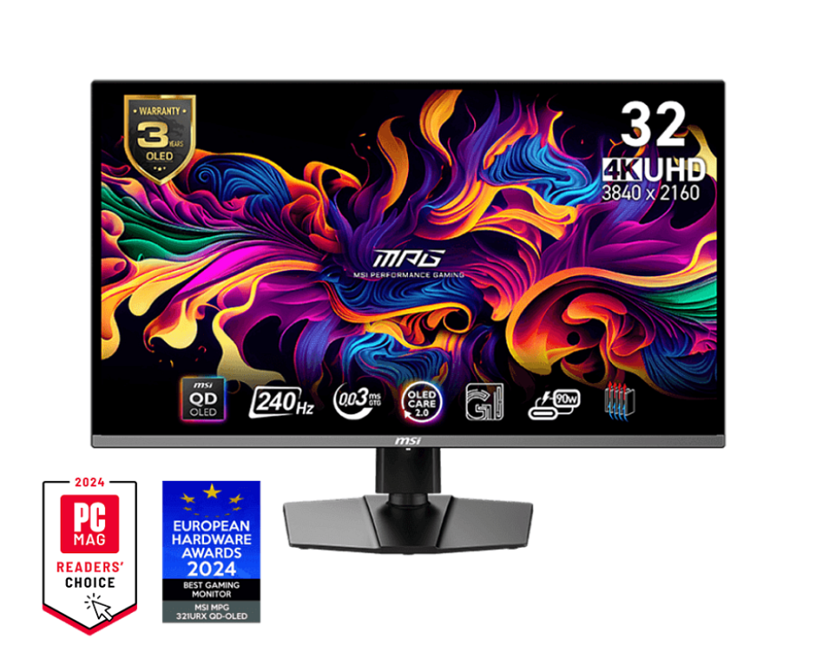

Monitor MSI MPG 321URX QD-OLED jest teraz dostępny w dwóch wersjach kolorystycznych: klasycznej czerni (MPG 321URX QD-OLED) oraz nowej białej (MPG 321URXW QD-OLED), dzięki czemu każdy może wybrać taką, która lepiej pasuje do jego stylu.

Monitory te łączą zaawansowaną technologię QD-OLED z QD Premium Color, zapewniając żywe i precyzyjne kolory, odświeżanie na poziomie 240 Hz dla ultrapłynnej rozgrywki oraz imponujący czas reakcji 0,03 ms, który eliminuje rozmycia ruchu - idealny wybór do dynamicznych gier.

Wyposażone w funkcję OLED Care 2.0 wydłużającą żywotność panelu, tryb Console Mode zoptymalizowany z myślą o konsolach oraz port USB Typu C o mocy 90 W do szybkiego ładowania i łatwej łączności, monitory MPG 321URX QD-OLED i MPG 321URXW QD-OLED spełnią wymagania każdego gracza i twórcy.

Niezależnie od tego, czy eksplorujesz immersyjny świat **S.T.A.L.K.E.R. 2**, czy też pracujesz nad kreatywnymi projektami, monitory MSI to najlepszy wybór!